Mundo

* Anda a volta de 4 poderes: fogo, ar, agua, terra

Personagem

* Mulher
* Bi
* Química??

Pessoas importantes na vida de P1

* Mãe
* Melhor amigo

Marcos importantes na vida da P1

* Vida normal, descobrir se entrou na faculdade ou não, não entrou, suicida-se
* Reencarna noutro mundo, ganha habilidades
* Acidente de carro -> morre mae? Melhor amigo? Morrem os 3?
  + Se escolher mae morre -> Vira prostituta e morre espancada
  + Se escolhe melhor amigo, suicida-se
  + Se escolhe morrem os 3, morre
* Quando morre, vao pra um mundo isekai
* ..
* ..
* Ganha um familiar -> Um lobo, e mais tarde aprende a esconde lo na sombra

App/ Jogos/ Series que me vou basear:

* Jogo - pisco olhos, e muda de cenário
* Jogo – slice of life, escolher vida das personagens, conforme decisao aproxima se mais numa ou outra
* Serie – slime
* Serie – Spider
* Filme – Harry Potter, livro o mauzao

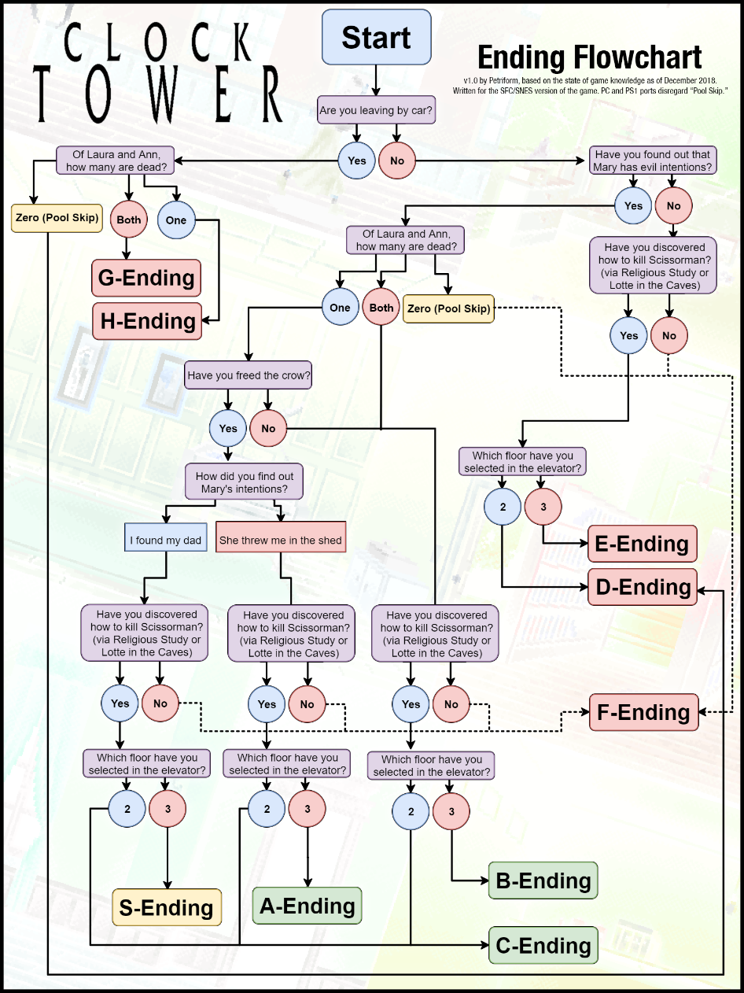

Regras do jogo

* Cada capitulo começas com 2 pts
* Se acertares a pergunta do dia -> ganhas um pt, se errares, perdes um pt
* A cada 10 capitulos terás a oportunidade de influenciar a vida da personagem
* O jogo tem 100 capítulos

Contents

23/12/2023 3

|  |
| --- |
| 23/12/2023 Diário Nº7  Começo: 23/12/2023  Fim: / /2024  Estado atual: solteira  Ano Atual: 12º ano (último ano)  Maior sonho: Entrar na melhor faculdade do país.   1. Aonde estou?   Olá, estás dentro do diário da Joana. Aqui, registo os momentos mais marcantes na vida da Joana. Aqui podes interagir com a própria personagem e obter respostas.   1. Quem és tu?   O meu nome é Joana Gomes. Vivo numa pequena cidade chamada Atri e tenho 18 anos.   1. O que vais fazer?   Estou no último ano do secundário. O meu maior e único objetivo é entrar na melhor faculdade do país. |
|  |
|  |
|  |
|  |
|  |